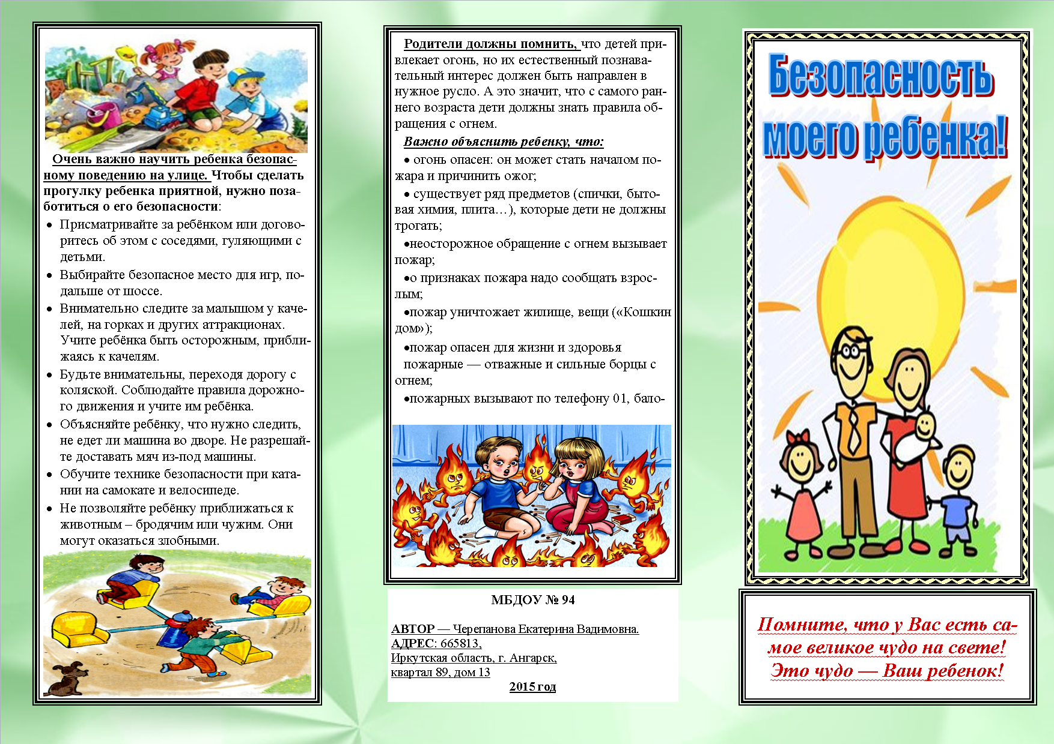
МАДОУ «ЦРР д/с №2 г. Шебекино»
Авторы: Васильченко И.С.
Демьянова Н.Н.
2020 г.
